Mission 4 - Amortir une immobilisation décomposée
Durée : 40’ | ou |  | Source

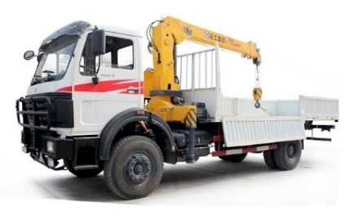
Contexte professionnelle
La société a acquis un camion aménagé avec un bras articulé hydraulique (mission 3). Elle en a pris possession auprès la société Spania le 15 février et a fait aménager le bras hydraulique par la société Chartreuse PL.
Le camion sera amorti sur 6 ans avec une utilisation prévisionnelle évaluée de la façon suivante :
Année | N | N+1 | N+2 | N+3 | N+4 | N+5 | N+6 | Total
Utilisation | 1 200 h | 1 500 h | 2 000 h | 2 300 h | 2 600 h | 1 800 h | 600 h | 12 000 h
Le bras articulé, qui peut être monté et démonté, sera amorti de façon dégressive sur 10 ans.

Travail à faire
Concevez manuellement le tableau d’amortissement du camion et le tableau d’amortissement du bras articulé, en complétant l’annexe.

Scania France  258 rue Mangin  Tél.: 04 50 32 93 51  Mel : Info@spania.com |  | Strap SA  45 chemin des Mures  73000 Chambéry  Date : 15/02/N
Facture N° : N-1132
Référence | Désignation | PUHT | Quantité | Total
SC125-4X4 | Camion Scania T-125 4x4 | 28 000,00 | 1 | 28 000,00 €
Total HT |  |  |  | 28 000,00 €
TVA 20 % |  |  |  | 5 600,00 €
Montant TTC |  |  |  | 33 600,00 €

Chartreuse PL  RN85  38140 BEAUCROISSANT  Tél. : 04 76 75 xx xx  Mel : Info@chartreuse-pl.com |  | Adaptation poids lourd  Strap SA  45 chemin des Mures  73000 Chambéry
Date : 15/02/N Facture N° BH-N-132
Référence | Désignation | PUHT | Quantité | Total
BH-FA45 | Bras hydraulique FA45 | 7 000,00 | 1 | 7 000,00 €
DIVERS | Pièces diverses d’adaptation | 350,00 | 1 | 350,00 €
FMONT | Frais de montage | 70,00 | 15 | 1 050,00 €
Total HT |  |  |  | 8 400,00 €
TVA 20 % |  |  |  | 1 680,00 €
Montant TTC |  |  |  | 10 080,00 €
SARL Chartreuse Poids Lourds - RN 85 - 38140 Beaucroissant - Isère - Rhône Alpes
Tél. : 04 76 65 xx xx - Fax : 04 76 65 xx xx - Siret : 332 123 488 000 30

Annexe

Tableau d’amortissement du camion
Année | Base | Calcul | Amortissement | VNC

Tableau d’amortissement du bras articulé
Année | Base | Calcul | Amortissement | VNC

